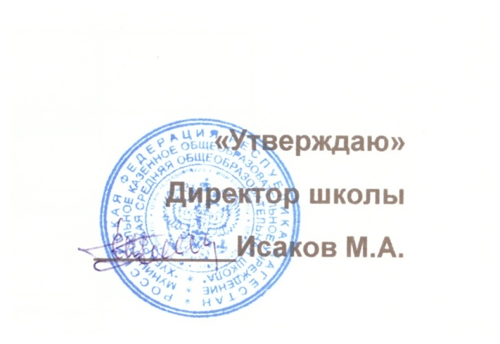

Инструкция дежурного администратора
МКОУ «Хубарская СОШ» по пожарной безопасности.

1. Дежурный администратор по школе обязан:
- знать и выполнять «Противопожарные правила для школы
- проверять наличие, исправность и работоспособность первичных средств пожаротушения и связи;
- осуществлять постоянный контроль за соблюдением порядка учащимися и персоналом строгого противопожарного режима;

4. Дежурный администратор должен знать:
- расположение входов и выходов из здания и их состояние.
- местонахождение первичных средств пожаротушения и связи, уметь ими пользоваться.
- порядок действий обслуживающего персонала по эвакуации детей и тушению пожара.
5. При обнаружении пожара в школе дежурный администратор обязан:
- сообщить в пожарную охрану по тел. «01», указав адрес объекта до прибытия пожарных подразделений.
- задействовать систему оповещения людей о пожаре.
- приступить самому и привлечь других лиц к эвакуации детей из здания в безопасное место согласно плану эвакуации.
- принять меры к выносу из здания школьных журналов
- принять меры по тушению пожара первичными средствами.
- доложить руководству школы о пожаре.
- организовать встречу пожарных подразделений и действовать по указанию руководителя тушения пожара.

